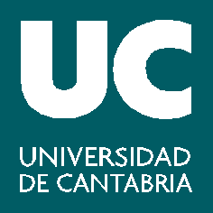
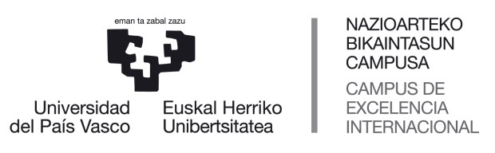

Presentación
Trabajo Fin de Máster
MASTER UNIVERSITARIO EN INGENIERIA QUIMICA
POR LA UNIVERSIDAD DE CANTABRIA Y LA UNIVERSIDAD DEL PAÍS VASCO
Curso 2021/2022

DIA: jueves 22 de septiembre
LUGAR: Por determinar
HORA: 09:00h

Plazo de entrega de documentación
hasta el día 16 de septiembre de 2022
Alumnos UC por email al negociado de la ETSIIT hasta las 14.00h (etsiit@unican.es)
Alumnos UPV por email a anaguadalupe.gayubo@ehu.eus
Tribunal
Presidente: | José Ignacio Gutierrez Ortiz (UPV/EHU)
Secretaria: | Clara Casado Coterillo (UC)
Vocal: | Eugenio Bringas Elizalde (UC)

Documentación UC
- FICHA DE AUTORIZACIÓN firmada por el director y el interesado
- MEMORIA EN FORMATO ELECTRÓNICO PDF que será enviada al negociado por correo electrónico utilizando su cuenta oficial de la universidad (etsiit@unican.es).
- RESUMEN EN FORMATO ELECTRÓNICO EN PDF de acuerdo al formato que podrá
descargarse en la página web del Máster, en inglés y en castellano.
- AUTORIZACIÓN de consulta en biblioteca
- Impreso de EGRESADOS

En Santander, a 21 de julio de 2022

